第四章 第二节 动能 势能

1关于弹簧的弹性势能，下列说法正确的是( )
A．当弹簧变长时，它的弹性势能一定增大
B．当弹簧变短时，它的弹性势能一定减小
C．在拉伸长度相同时，k越大的弹簧，它的弹性势能越大
D．弹簧在拉伸时的弹性势能一定大于压缩时的弹性势能
2．关于物体的动能，下列说法中正确的是( )
A．一个物体的动能可能小于零
B．一个物体的动能与参考系的选取无关
C．动能相同的物体的速度一定相同
D．两质量相同的物体，动能相同，其速度不一定相同
3．下列关于重力势能的说法中正确的是( )
A．重力势能的大小只由重物本身决定
B．重力势能恒大于零
C．当物体放在地面上时，它具有的重力势能一定为零
D．重力势能不是物体单独具有的，而是地球与物体共同具有的
4．(多选)如图所示，一小球贴着光滑曲面自由滑下，依次经过A、B、C三点．以下表述正确的是( )
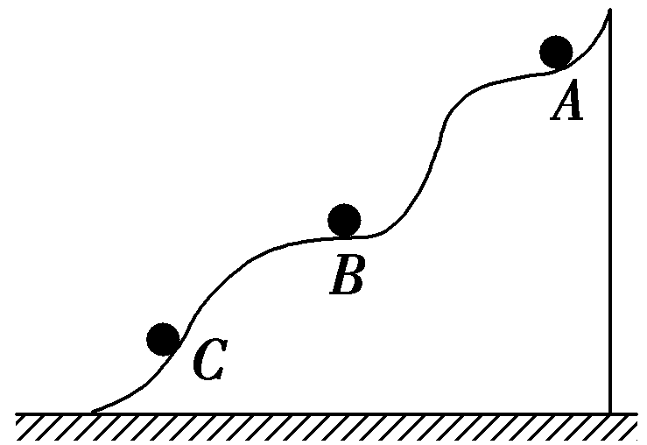
A．若以地面为参考平面，小球在B点的重力势能比C点大
B．若以A点所在的水平面为参考平面，小球在B点的重力势能比C点小
C．若以B点所在的水平面为参考平面，小球在C点的重力势能大于零
D．无论以何处水平面为参考平面，小球在B点的重力势能均比C点大
5．．(多选)关于动能的下列说法，正确的是( )
A．质量一定的物体，速度发生变化时，动能一定变化
B．质量一定的物体，动能发生变化时，速度一定变化
C．做匀速圆周运动的物体其速度改变而动能不变
D．物体在外力F作用下做加速运动，当力F逐渐减小时，其动能也逐渐减小
6. (多选)如图所示，虚线是一跳水运动员在跳水过程中其重心运动的轨迹，则从起跳至入水的过程中，该运动员的动能和重力势能变化情况是( )
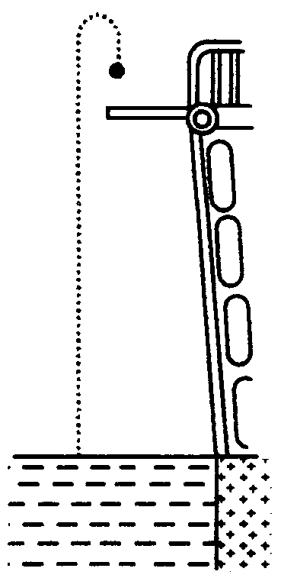
A．动能先减小后增大
B．动能先增大后减小
C．重力势能先增大后减小
D．重力势能先减小后增大
7．如图所示，弹簧(不计质量)一端固定在地面上，弹簧竖直放置，将一小球从距弹簧自由端高度分别为h₁、h₂的地方先后由静止释放，h₁>h₂，小球触到弹簧后向下运动压缩弹簧，从开始释放小球到获得最大速度的过程中，小球重力势能的减少量ΔE₁、ΔE₂的关系及弹簧弹性势能的增加量ΔE_{p1}、ΔE_{p2}的关系中，正确的一组是( )
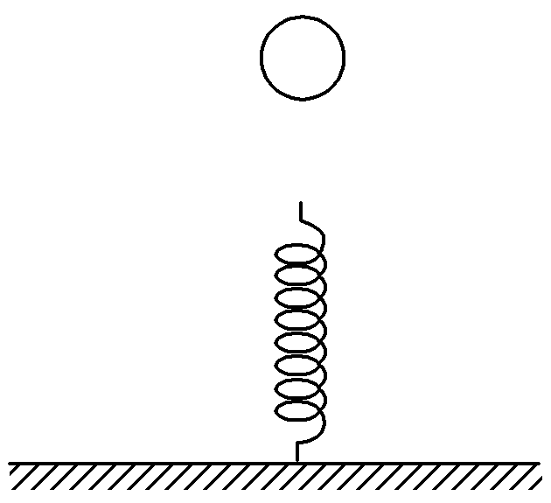
A．ΔE₁＝ΔE₂，ΔE_{p1}＝ΔE_{p2}
B．ΔE₁>ΔE₂，ΔE_{p1}＝ΔE_{p2}
C．ΔE₁＝ΔE₂，ΔE_{p1}>ΔE_{p2}
D．ΔE₁>ΔE₂，ΔE_{p1}>ΔE_{p2}
8．在光滑的水平面上，物体A以较大速度v_{a}向前运动，与以较小速度v_{b}向同一方向运动的、连有轻质弹簧的物体B发生相互作用，如图所示．在相互作用的过程中，当系统的弹性势能最大时( )
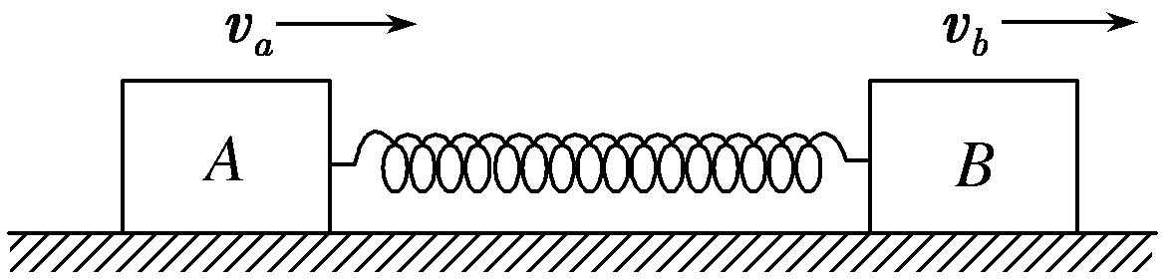
A．v_{a}>v_{b} B．v_{a}＝v_{b}
C．v_{a}<v_{b} D．无法确定
9．一物体以初速度v竖直向上抛出，做竖直上抛运动，则物体的重力势能—路程图象应是( )
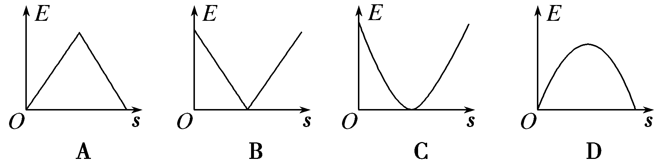
10．在水平地面上放一个竖直轻弹簧，弹簧上端与一个质量为m的木块相连，若在木块上再作用一个竖直向下的力F，使木块缓慢向下移动h，力F做功W₁，此时木块再次处于平衡状态，如图所示．求：
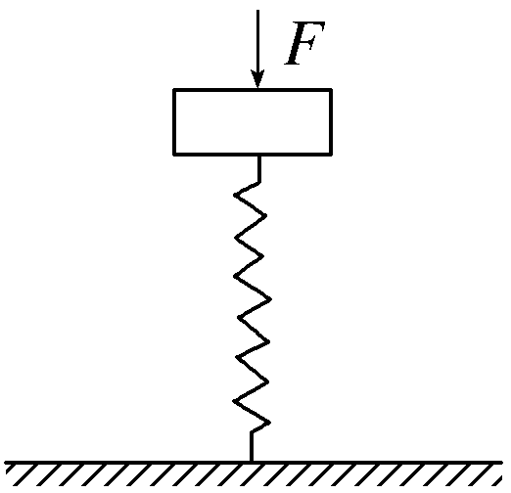
(1)在木块下移h的过程中重力势能的减少量；
(2)在木块下移h的过程中弹性势能的增加量．
11.如图所示，有一条长为L、质量为m的均匀金属链条，一半长度在光滑斜面上，斜面倾角为θ，另一半长度沿竖直方向下垂在空中，当链条从静止开始释放后链条滑动，以斜面最高点为重力势能的零点．
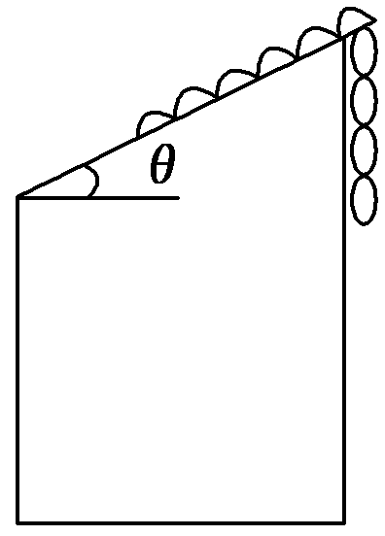
(1)开始时和链条刚好从右侧全部滑出斜面时重力势能各是多大？
(2)此过程中重力势能减少了多少？

答案
1C 2D 3D 4AD 5 BC 6AC 7B 8B 9A
10 (1)据重力做功与重力势能变化的关系有
ΔE_{p减}＝W_{G}＝mgh.
(2)据弹力做功与弹性势能变化的关系有
ΔE_{p增}′ ＝－W_{弹．}
又因木块缓慢下移，力F与重力mg的合力与弹力等大、反向，
所以W_{弹}＝－W₁－W_{G}＝－W₁－mgh，
所以弹性势能增量ΔE_{p增}′ ＝W₁＋mgh.
11 (1)开始时，左边一半链条重力势能为
E_{p1}＝－g·sin θ，
右边一半的重力势能为E_{p2}＝－g·，
左右两部分总的重力势能为
E_{p}＝E_{p1}＋E_{p2}＝－mgL(1＋sin θ)．
最后链条从右侧刚好全部滑出时，重力势能
E_{p}′＝－mgL.
(2)重力势能减少了ΔE_{p减}＝E_{p}－E_{p}′＝mgL(3－sin θ)．

